**Contrôle de Mathématiques**

*La calculatrice n’est pas autorisée. Les exercices précédés d’un* ***♣*** *sont à faire directement sur le sujet.*

**♣Exercice 1:** *sur 5 points*Compléter le tableau ci-dessous à l’aide des figures suivantes :

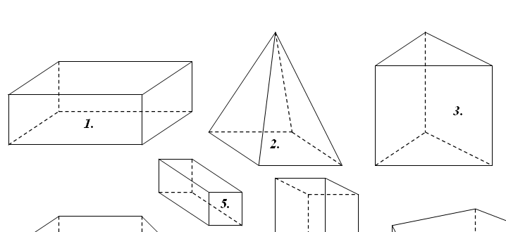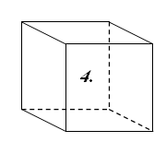

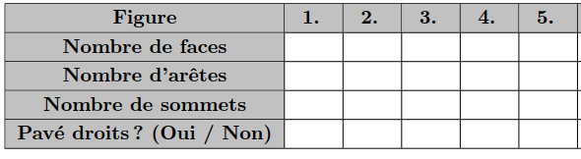

**Exercice 2 :** *sur 2 points*Représenter le patron d’un cube d’arête 3 cm.  
 **♣Exercice 3:** *sur 1 point*Sur chaque figure, **colorier** la fraction demandée :

**a)  b) **

**♣Exercice 4:** *sur 1 point*1) Mon dénominateur est le numérateur de  et mon numérateur est le dénominateur de . Je suis ......... .  
2) La somme de mon numérateur et de mon dénominateur est 9, leur différence est 5 et ma valeur décimale est supérieure à 1. Je suis ......... .

**Exercice 5:** *sur 2 points*Dans une classe de 6ème de 24 élèves, le quart des élèves vient à pied et  des élèves viennent à vélo.   
Les autres se font amener au collège en voiture par leurs parents.

1. Calculer le nombre d’élèves venant au collège à pied, à vélo et en voiture.
2. Dans cette classe, quelle fraction des élèves vient au collège en voiture ?

**♣Exercice 6:** *sur 1,5 points*

1. Quelle est l’abscisse du point A ? …………..
2. Placer les points d’abscisses suivantes : B et C.

A

**Exercice 7:** *sur 2 points*Les tableaux suivants sont-ils des tableaux de proportionnalité ? (Justifier votre réponse)

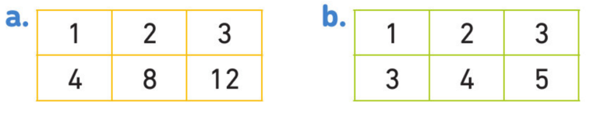

|  |  |  |  |
| --- | --- | --- | --- |
| Temps (en min) | 5 |  | 7 |
| Chargement (Mo) | 45 | 18 |  |

|  |  |  |  |
| --- | --- | --- | --- |
| Soda (mL) | 1 000 | 100 |  |
| Nombre de sucre | 25 |  | 55 |

**♣Exercice 8:** *sur 2 points*Compléter les tableaux de proportionnalité suivants :

**Exercice 9:** *sur 1 point*

Avec 4 litres d’une peinture, on peut recouvrir 25 m². Quelle surface peut-on peindre avec 11 litres de cette même peinture ? (Pour répondre à cette question, vous devrez utiliser la technique de la quatrième proportionnelle)

**Exercice 10:** *sur 2,5 points*Le robinet d’un lavabo fuit, il perd 10 cL d’eau par minute.  
1) Quelle quantité d’eau, en cL, s’écoule en une heure ?

2) Quelle quantité d’eau, en cL, s’écoule en une journée ?

3) Combien de temps faudra-t-il pour que 1 se soit écoulé de ce robinet ? (On rappelle que 1 = 1 000L)

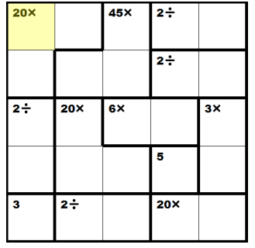**Exercice Bonus :**